BÁO CÁO: HỆ THỐNG THÔNG TIN QUẢN LÝ HÀNH CHÍNH NHÀ NƯỚC - TÍCH HỢP ĐỊNH DANH ĐIỆN TỬ, THANH TOÁN TRỰC TUYẾN, ĐÁNH GIÁ SỰ HÀI LÒNG VÀ LIÊN THÔNG DỮ LIỆU ĐỒNG BỘ
PHẦN I: TÍCH HỢP ĐỊNH DANH ĐIỆN TỬ CÔNG DÂN THEO ĐỀ ÁN 06 VÀ THANH TOÁN TRỰC TUYẾN
1. Phương thức tích hợp xác thực tài khoản VNeID trên Cổng Dịch vụ công phục vụ làm sạch thông tin, giảm bớt thành phần hồ sơ và tái sử dụng thông tin, giấy tờ đã số hóa
1.1. Khung kiến trúc và phương thức kết nối xác thực tài khoản định danh điện tử
Hệ thống thông tin giải quyết thủ tục hành chính cấp bộ, cấp tỉnh và Cổng Dịch vụ công Quốc gia thực hiện kết nối đồng bộ với Hệ thống định danh và xác thực điện tử quốc gia do Bộ Công an vận hành theo quy định tại Nghị định số 59/2022/NĐ-CP và Nghị định số 69/2024/NĐ-CP. Phương thức kết nối kỹ thuật được thực hiện thông qua cơ chế đăng nhập một lần, sử dụng giao thức xác thực và ủy quyền tiêu chuẩn bảo mật cao trên đường truyền mạng số liệu chuyên dùng của cơ quan nhà nước.
Quá trình tích hợp tuân thủ các nguyên tắc phân tách mức độ tin cậy của tài khoản định danh điện tử:
- Tài khoản định danh điện tử Mức độ 1: Được xác thực thông qua số định danh cá nhân gắn với số điện thoại di động chính chủ và dữ liệu nhân thân cơ bản. Cấp độ này cho phép công dân truy cập Cổng Dịch vụ công để tra cứu thông tin thủ tục, tiến độ giải quyết hồ sơ, gửi phản ánh kiến nghị và thực hiện các dịch vụ công trực tuyến một phần có yêu cầu mức độ xác minh rủi ro thấp.
- Tài khoản định danh điện tử Mức độ 2: Được xác thực dựa trên thông tin nhân thân đã được kiểm chứng đối soát sinh trắc học (vân tay và ảnh chân dung kỹ thuật số) từ Cơ sở dữ liệu căn cước và Cơ sở dữ liệu quốc gia về dân cư. Tài khoản Mức độ 2 có giá trị pháp lý tương đương việc xuất trình thẻ căn cước gắn chíp hoặc chứng minh nhân dân trực tiếp tại cơ quan hành chính. Đây là điều kiện tiên quyết để thực hiện các dịch vụ công trực tuyến toàn trình, các giao dịch thủ tục hành chính có tính chất trọng yếu liên quan đến tài sản, tư pháp hộ tịch, thành lập doanh nghiệp, cấp giấy phép ngành nghề kinh doanh có điều kiện và xử phạt vi phạm hành chính.
1.2. Cơ chế làm sạch thông tin và tự động hóa kê khai biểu mẫu điện tử
Ngay khi người dùng thực hiện thao tác đăng nhập bằng tài khoản VNeID vào Cổng Dịch vụ công, hệ thống quản lý định danh gửi thông điệp yêu cầu ủy quyền truy cập dữ liệu sang hệ thống định danh quốc gia. Sau khi người dùng phê duyệt ủy quyền trên thiết bị di động, một gói dữ liệu xác thực điện tử có chữ ký số xác thực của Trung tâm dữ liệu quốc gia về dân cư được truyền về Cổng Dịch vụ công.
Cơ chế này mang lại hiệu quả kép trong quản lý hành chính:
- Làm sạch dữ liệu đầu vào: Thông tin công dân bao gồm số định danh cá nhân, họ và tên, ngày tháng năm sinh, giới tính, quê quán, địa chỉ thường trú, địa chỉ nơi ở hiện tại được khóa cố định theo dữ liệu gốc. Toàn bộ các trường dữ liệu này tự động điền vào biểu mẫu điện tử tương tác của thủ tục hành chính mà công dân không thể tùy tiện chỉnh sửa thủ công, loại bỏ triệt để tình trạng sai lệch thông tin do lỗi gõ phím, làm giả giấy tờ hoặc nặc danh nộp hồ sơ.
- Tối ưu hóa thời gian thực hiện: Giảm thiểu trên 80% số lượng trường dữ liệu mà cá nhân phải tự điền, rút ngắn thời gian hoàn thiện một bộ hồ sơ nộp trực tuyến xuống chỉ còn từ ba đến năm phút.
1.3. Giảm bớt thành phần hồ sơ thông qua khai thác ví giấy tờ điện tử
Thông qua việc kết nối giữa Hệ thống thông tin giải quyết thủ tục hành chính với Cơ sở dữ liệu quốc gia về dân cư và hệ thống VNeID, các thông tin, giấy tờ chuyên ngành của công dân đã được tích hợp và xác thực vào tài khoản Mức độ 2 (bao gồm: Giấy phép lái xe, Giấy đăng ký phương tiện giao thông, Thẻ bảo hiểm y tế, Giấy chứng nhận kết hôn, Thông tin người phụ thuộc) đều được công nhận giá trị pháp lý tương đương bản giấy hoặc bản sao có chứng thực.
Cán bộ tiếp nhận và thẩm định hồ sơ có thẩm quyền truy vấn trực tiếp dữ liệu điện tử của các giấy tờ này thông qua hệ thống một cửa điện tử theo đúng phân quyền nghiệp vụ và mục đích giải quyết thủ tục. Cơ quan giải quyết thủ tục hành chính không được phép yêu cầu người dân xuất trình hoặc nộp thêm bản giấy, bản sao chụp, bản công chứng đối với bất kỳ giấy tờ nào đã có dữ liệu chia sẻ khả dụng trên hệ thống.
1.4. Cơ chế quản trị và tái sử dụng tài liệu, kết quả số hóa từ Kho dữ liệu công dân
Mỗi tài khoản định danh điện tử trên Cổng Dịch vụ công được gắn liền với một Kho quản lý dữ liệu điện tử của tổ chức, cá nhân. Cơ chế luân chuyển và tái sử dụng dữ liệu được thiết lập theo chu trình khép kín:
- Lưu trữ dữ liệu số hóa gốc: Khi cá nhân nộp hồ sơ hoặc nhận kết quả thủ tục hành chính, toàn bộ các văn bản điện tử có chữ ký số của cơ quan nhà nước (như Giấy chứng nhận đăng ký kinh doanh, Giấy xác nhận tình trạng hôn nhân, Giấy phép xây dựng, Phiếu lý lịch tư pháp điện tử) được tự động chuyển vào Kho dữ liệu cá nhân của người dân trên hệ thống.
- Tái sử dụng tức thì: Trong các giao dịch hành chính tiếp theo, khi thủ tục mới có yêu cầu thành phần hồ sơ là kết quả của thủ tục trước đó, hệ thống một cửa điện tử tự động đưa ra gợi ý trích xuất dữ liệu từ Kho dữ liệu cá nhân. Công dân chỉ cần xác nhận liên kết tài liệu số hóa mà không cần phải thực hiện thủ tục số hóa lại, chứng thực điện tử hay đính kèm lại tệp tin. Cán bộ thụ lý chỉ cần đối soát tính toàn vẹn của chữ ký số công vụ trên tài liệu điện tử lưu trữ để chấp thuận hồ sơ.
2. Quy trình đối soát, luân chuyển trạng thái hồ sơ gắn với việc thanh toán phí, lệ phí dịch vụ công trực tuyến
2.1. Chu trình luân chuyển trạng thái nghiệp vụ và trạng thái nghĩa vụ tài chính
Việc quản lý dòng hồ sơ và dòng tài chính trực tuyến được thiết kế theo nguyên tắc gắn kết phụ thuộc chặt chẽ giữa trạng thái luân chuyển của hồ sơ trên Hệ thống thông tin giải quyết thủ tục hành chính và trạng thái giao dịch nộp tiền qua kênh thanh toán trực tuyến.
Sơ đồ 1. Quy trình luân chuyển trạng thái hồ sơ gắn với thanh toán phí, lệ phí trực tuyến
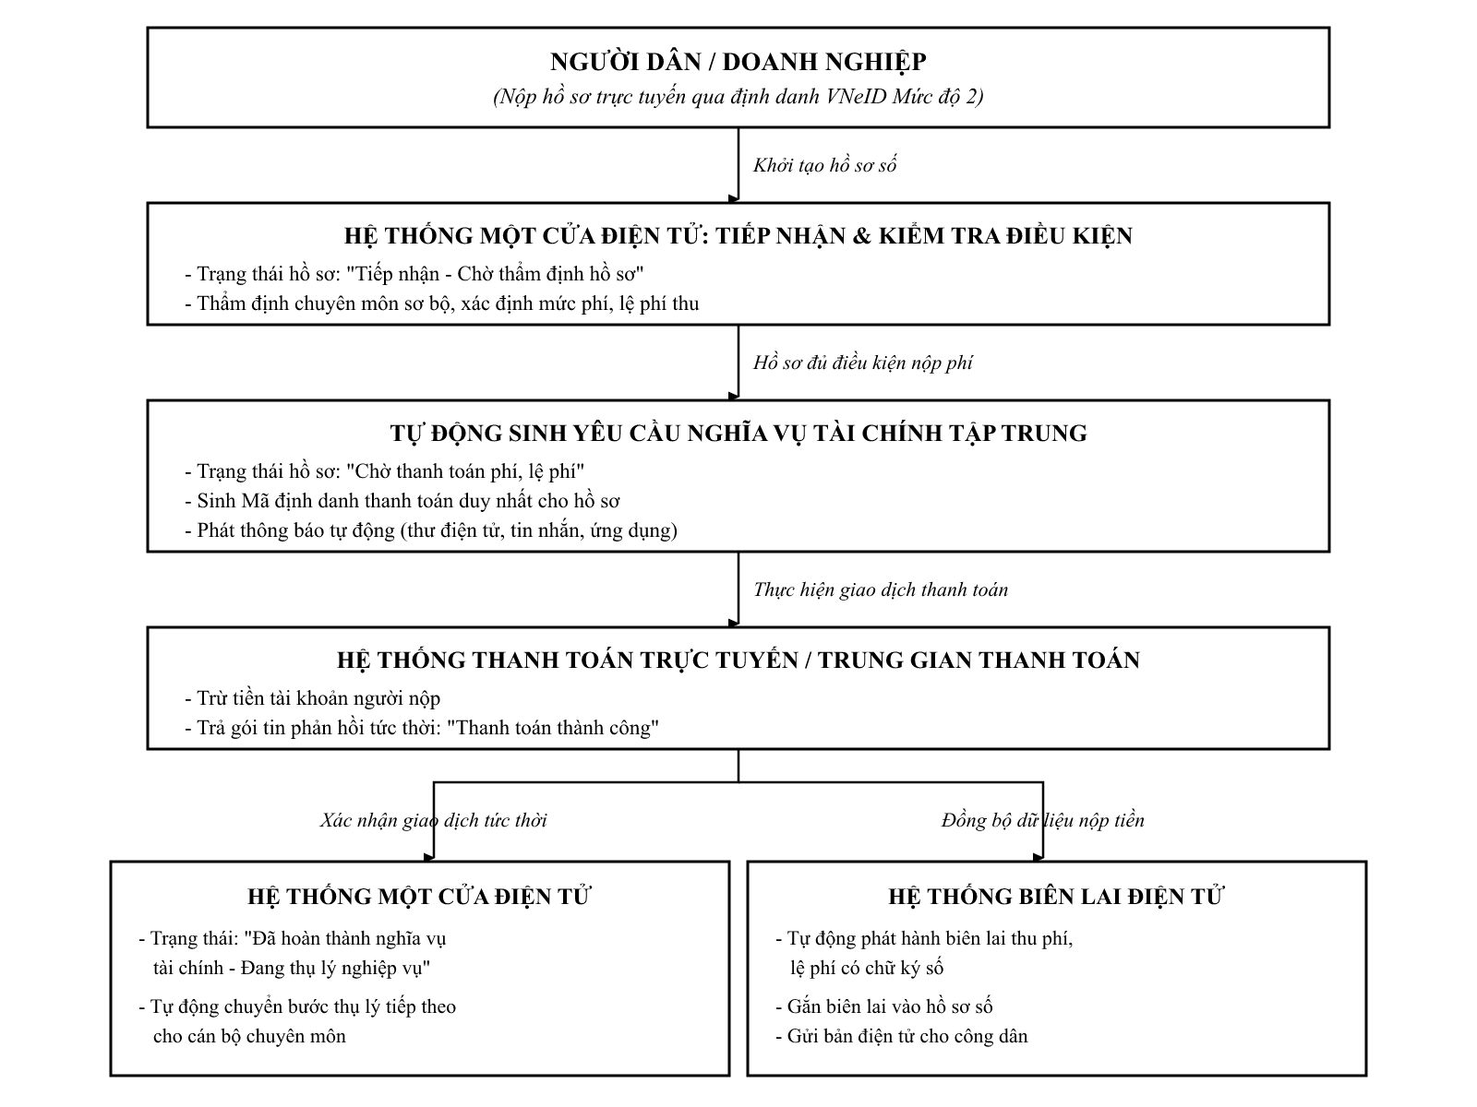
Quy trình vận hành theo 5 giai đoạn liên tiếp:
- Giai đoạn 1: Tiếp nhận và xác lập nghĩa vụ tài chính: Sau khi cán bộ một cửa hoặc cán bộ chuyên môn kiểm tra hồ sơ hợp lệ về mặt thành phần, hệ thống tự động sinh ra một Mã định danh thanh toán duy nhất gắn liền với Mã số hồ sơ. Mã này chứa đựng toàn bộ các thông tin về cơ quan thụ hưởng, tài khoản nộp ngân sách, danh mục các khoản phí, lệ phí phải nộp theo quy định pháp luật.
- Giai đoạn 2: Phát hành thông báo và khóa bước chuyển nghiệp vụ: Trạng thái hồ sơ trên hệ thống được cập nhật sang "Chờ thanh toán". Hệ thống gửi thông báo thanh toán qua thư điện tử, tin nhắn viễn thông và thông báo trên tài khoản công dân. Trong giai đoạn này, luồng phê duyệt chuyên môn sâu được tạm dừng tự động để bảo đảm nguyên tắc tài chính: không tiến hành thẩm định chính thức hoặc không cấp phép khi chưa hoàn thành nghĩa vụ tài chính theo quy định.
- Giai đoạn 3: Xác nhận giao dịch thanh toán theo thời gian thực: Khi công dân thực hiện thanh toán trực tuyến qua tài khoản ngân hàng hoặc cổng trung gian thanh toán, hệ thống thanh toán lập tức gửi gói tin phản hồi tự động về Hệ thống thông tin giải quyết thủ tục hành chính qua giao diện lập trình ứng dụng bảo mật.
- Giai đoạn 4: Luân chuyển trạng thái tự động: Nhận được gói tin xác nhận trừ tiền thành công, trạng thái hồ sơ tự động chuyển sang "Đã nộp phí, lệ phí - Đang thụ lý giải quyết" mà hoàn toàn không cần sự can thiệp hay xác nhận thủ công từ cán bộ tiếp nhận. Hồ sơ ngay lập tức được đẩy sang danh sách xử lý của cán bộ thẩm định tiếp theo.
- Giai đoạn 5: Hoàn tất thủ tục và đóng chu trình tài chính: Sau khi có kết quả giải quyết có chữ ký số của lãnh đạo cơ quan, trạng thái hồ sơ chuyển sang "Đã trả kết quả", khép lại toàn bộ vòng đời hồ sơ hành chính điện tử.
2.2. Cơ chế đối soát dữ liệu tài chính đa chiều
Để bảo đảm tính minh bạch, chính xác và ngăn chặn nguy cơ thất thoát nguồn thu ngân sách nhà nước, hệ thống thiết lập cơ chế đối soát dữ liệu tự động ba bên theo chu kỳ cố định cuối ngày làm việc:
1. Bên thứ nhất - Hệ thống thông tin giải quyết thủ tục hành chính: Tổng hợp nhật ký các giao dịch phát sinh trên hệ thống bao gồm Mã số hồ sơ, Mã định danh thanh toán, số tiền phí, lệ phí ghi nhận, thời điểm ghi nhận thành công.
2. Bên thứ hai - Cổng Dịch vụ công Quốc gia và Đơn vị trung gian thanh toán / Ngân hàng: Cung cấp bảng kê tổng hợp các giao dịch thanh toán thành công đã trừ tiền từ tài khoản người nộp, số tiền chuyển về tài khoản tập trung, biểu phí dịch vụ trung gian thanh toán (nếu có).
3. Bên thứ ba - Cơ quan thu phí và Kho bạc Nhà nước: Cung cấp dữ liệu sao kê dòng tiền thực tế đã ghi nhận vào tài khoản chuyên thu hoặc tài khoản tiền gửi của cơ quan mở tại Kho bạc Nhà nước hoặc ngân hàng thương mại được ủy nhiệm thu.
Hệ thống phần mềm đối soát tự động tiến hành so khớp từng giao dịch giữa ba nguồn dữ liệu. Bất kỳ sự chênh lệch nào về số tiền, mã định danh hoặc giao dịch thiếu hụt tại một trong ba đầu mối đều được tự động đưa vào danh sách cảnh báo bất thường để cán bộ kế toán của cơ quan phối hợp với đơn vị trung gian thanh toán kiểm tra, xử lý trong vòng 24 giờ.
2.3. Quy trình xử lý lỗi kỹ thuật, trễ mạng và cơ chế hoàn tiền tự động
Trong quá trình vận hành, hệ thống xử lý triệt để hai tình huống lỗi kỹ thuật thường gặp:
- Tình huống 1: Tiền đã trừ khỏi tài khoản của người dân nhưng hệ thống một cửa chưa cập nhật trạng thái: Nguyên nhân do nghẽn mạng đường truyền hoặc độ trễ trong việc gửi gói tin phản hồi từ hệ thống ngân hàng. Để khắc phục, hệ thống một cửa định kỳ tự động chạy lệnh quét truy vấn lại trạng thái giao dịch với đơn vị trung gian thanh toán theo các mốc thời gian: 5 phút, 15 phút, 30 phút và 60 phút sau khi lệnh thanh toán được khởi tạo. Nếu nhận được xác nhận thành công từ ngân hàng, hệ thống lập tức cập nhật trạng thái hồ sơ về đúng quy trình, đồng thời thiết lập cơ chế khóa không cho công dân thực hiện thanh toán lại lần thứ hai để tránh trừ tiền trùng lặp.
- Tình huống 2: Người dân thanh toán trùng hoặc hồ sơ bị từ chối giải quyết sau khi đã nộp phí: Hệ thống thiết lập quy trình hoàn tiền trực tuyến tự động. Khi có quyết định hủy hồ sơ hoặc phê duyệt hoàn tiền của thủ trưởng cơ quan hành chính, kế toán cơ quan ký số lệnh hoàn tiền điện tử trên hệ thống. Lệnh này được gửi tự động sang đơn vị trung gian thanh toán để giải tỏa và chuyển trả chính xác số tiền thừa về đúng tài khoản ngân hàng ban đầu của người nộp trong thời hạn tối đa ba ngày làm việc, bảo đảm sự tiện lợi tối đa cho người dân.
3. Phương án kết nối đồng bộ giữa Cổng Dịch vụ công Quốc gia, các cổng thanh toán trung gian, ngân hàng thương mại và hệ thống xuất biên lai thu nộp điện tử phục vụ quản lý ngân quỹ
3.1. Kiến trúc kết nối thanh toán tập trung qua Cổng Dịch vụ công Quốc gia
Mô hình kết nối thanh toán hành chính công được xây dựng theo cấu trúc mạng lưới điều phối tập trung, trong đó Cổng Dịch vụ công Quốc gia giữ vai trò hạt nhân trung chuyển:
- Tầng ứng dụng nghiệp vụ: Hệ thống thông tin giải quyết thủ tục hành chính của các bộ, cơ quan ngang bộ và Ủy ban nhân dân các tỉnh, thành phố trực thuộc Trung ương kết nối kỹ thuật hai chiều với Hệ thống thanh toán trực tuyến của Cổng Dịch vụ công Quốc gia.
- Tầng trung gian điều phối và thanh toán: Cổng Dịch vụ công Quốc gia tích hợp với hệ thống chuyển mạch tài chính quốc gia, các tổ chức cung ứng dịch vụ trung gian thanh toán được Ngân hàng Nhà nước cấp phép, và các ngân hàng thương mại lớn. Mô hình này cho phép người dân tự do lựa chọn đa dạng phương thức nộp tiền: chuyển khoản trực tuyến qua mã phản hồi nhanh ngân hàng, thanh toán qua thẻ ghi nợ nội địa, thẻ quốc tế hoặc ví điện tử.
- Kênh truyền dẫn an toàn: Toàn bộ dữ liệu trao đổi giữa các hệ thống được mã hóa đường truyền bằng hạ tầng mạng số liệu chuyên dùng hoặc đường truyền thuê riêng bảo mật cao, tuân thủ các tiêu chuẩn kỹ thuật an toàn thông tin cấp bộ, ngành và quốc gia.
3.2. Chuẩn hóa cấu trúc thông điệp dữ liệu thanh toán
Nhằm bảo đảm khả năng tương tác liên thông đồng bộ giữa các hệ thống không đồng nhất về công nghệ, cấu trúc thông điệp thanh toán điện tử được chuẩn hóa thống nhất trên toàn quốc, bao gồm các thành phần dữ liệu cốt lõi:
1. Mã số định danh giao dịch duy nhất: Được cấp bởi Cổng Dịch vụ công Quốc gia để nhận diện xuyên suốt giao dịch trên toàn bộ các hệ thống liên quan.
2. Mã hồ sơ thủ tục hành chính: Để liên kết chính xác với hồ sơ lưu trữ trên hệ thống một cửa điện tử.
3. Mã định danh cơ quan thu: Định danh duy nhất cơ quan hành chính nhà nước có thẩm quyền thu phí, lệ phí theo bảng mã định danh điện tử cơ quan nhà nước.
4. Mã cơ quan Kho bạc Nhà nước thụ hưởng: Định danh đơn vị Kho bạc nơi cơ quan thu mở tài khoản giao dịch.
5. Thông tin mục lục ngân sách: Gồm Mã chương, Mã tiểu mục nộp ngân sách tương ứng với từng loại phí, lệ phí.
6. Số tiền thực thu: Tách biệt rõ ràng phần phí thuộc ngân sách nhà nước, lệ phí, và giá dịch vụ công ích (nếu có).
3.3. Tích hợp tự động hóa hệ thống hóa đơn, biên lai điện tử
Quy trình phát hành chứng từ thu tiền được tích hợp hoàn toàn tự động giữa Hệ thống một cửa điện tử và Hệ thống phần mềm quản lý biên lai điện tử của cơ quan nhà nước (tuân thủ Nghị định số 123/2020/NĐ-CP và Thông tư số 78/2021/TT-BTC):
- Khởi tạo và ký số tự động: Ngay khi hệ thống thanh toán trả về thông báo giao dịch thành công, Hệ thống một cửa điện tử phát lệnh gọi hàm tự động sang Hệ thống biên lai điện tử. Hệ thống biên lai bóc tách các trường dữ liệu thanh toán, tự động điền vào mẫu biên lai thu phí, lệ phí điện tử chuẩn và áp dụng chữ ký số chuyên dùng công vụ của cơ quan thu.
- Đồng bộ về hồ sơ và kho dữ liệu cá nhân: Biên lai điện tử đã ký số được tự động đồng bộ ngay vào thành phần hồ sơ trên hệ thống một cửa, đồng thời gửi một bản sao dưới định dạng tệp tin chuẩn dữ liệu cho người nộp qua thư điện tử và lưu trữ vĩnh viễn tại Kho dữ liệu của công dân trên Cổng Dịch vụ công. Cán bộ thụ lý hồ sơ không cần phải in biên lai giấy, việc kiểm tra chứng từ hoàn toàn thực hiện trên phần mềm.
3.4. Quản lý ngân quỹ và hạch toán dòng tiền vào Kho bạc Nhà nước
Cơ chế quản lý ngân quỹ từ nguồn thu phí, lệ phí dịch vụ công trực tuyến được thực hiện chặt chẽ theo Luật Ngân sách nhà nước:
- Toàn bộ các khoản tiền thu từ người dân thông qua các cổng trung gian thanh toán và ngân hàng thương mại được tạm giữ tại tài khoản chuyên thu thanh toán điện tử của đơn vị trung gian mở tại ngân hàng.
- Định kỳ hằng ngày (chậm nhất vào đầu giờ làm việc của ngày làm việc tiếp theo), đơn vị trung gian thanh toán thực hiện lệnh chuyển toàn bộ số tiền thu được vào tài khoản tiền gửi thu phí, lệ phí của cơ quan nhà nước mở tại Kho bạc Nhà nước hoặc tài khoản chuyên thu ngân sách nhà nước tương ứng.
- Hệ thống quản lý tài chính của cơ quan thu kết nối với dịch vụ công trực tuyến của Kho bạc Nhà nước để tự động đối chiếu các bảng kê thanh toán điện tử với chứng từ ghi có của Kho bạc. Phương án này bảo đảm nguồn thu được chuyển nộp kịp thời, đầy đủ vào ngân sách, triệt tiêu hoàn toàn độ trễ do luân chuyển chứng từ giấy và ngăn chặn nguy cơ giữ lại tiền ngân sách sai quy định.
PHẦN II: HỆ THỐNG ĐÁNH GIÁ MỨC ĐỘ HÀI LÒNG CỦA TỔ CHỨC VÀ CÁ NHÂN
1. Cơ chế thu thập dữ liệu đánh giá sự hài lòng tự động qua môi trường mạng và mã phản hồi nhanh tại Bộ phận Một cửa
1.1. Thu thập dữ liệu đánh giá tự động trên môi trường mạng
Cơ chế đánh giá mức độ hài lòng trực tuyến được thiết lập tự động hóa theo tiến trình xử lý hồ sơ trên Cổng Dịch vụ công:
- Kích hoạt khảo sát tự động: Tại thời điểm cán bộ một cửa chuyển trạng thái hồ sơ sang "Đã trả kết quả", hệ thống tự động kích hoạt chức năng khảo sát đánh giá. Giao diện Cổng Dịch vụ công lập tức hiển thị bảng khảo sát ngắn gọn ngay trên màn hình thao tác của người dùng. Đồng thời, một thông báo khảo sát kèm đường dẫn bảo mật được gửi tự động qua ứng dụng VNeID, thư điện tử và tin nhắn viễn thông đến số điện thoại đã đăng ký của cá nhân, tổ chức.
- Ràng buộc định danh và chống sai lệch dữ liệu: Khảo sát đánh giá được định danh gắn liền với Mã số hồ sơ và tài khoản định danh điện tử của người nộp. Mỗi hồ sơ giải quyết thủ tục chỉ được phép gửi phản hồi đánh giá một lần duy nhất, loại bỏ hoàn toàn khả năng can thiệp kỹ thuật để tự tạo đánh giá ảo nhằm làm đẹp số liệu hoặc đánh giá lặp lại nhiều lần gây sai lệch bức tranh thực tế.
1.2. Thu thập dữ liệu tại Bộ phận Một cửa qua thiết bị chuyên dùng và mã phản hồi nhanh động
Đối với các thủ tục nộp hoặc nhận kết quả trực tiếp tại Trung tâm Phục vụ hành chính công hoặc Bộ phận Tiếp nhận và Trả kết quả các cấp, việc thu thập đánh giá được triển khai đa phương thức:
- Đánh giá qua màn hình cảm ứng tại quầy: Mỗi bàn tiếp nhận được bố trí một màn hình cảm ứng tương tác chuyên dùng quay về phía công dân, kết nối trực tiếp với phần mềm một cửa điện tử. Khi cán bộ kết thúc thao tác tiếp nhận hoặc trả kết quả trên máy tính nghiệp vụ, màn hình phía người dân lập tức hiển thị thông tin, hình ảnh cán bộ phục vụ, mã số hồ sơ kèm bảng câu hỏi đánh giá nhanh với các mức độ lựa chọn trực quan để người dân bấm chọn trước khi rời khỏi quầy.
- Đánh giá qua mã phản hồi nhanh động: Trên Giấy tiếp nhận hồ sơ và hẹn trả kết quả in cấp cho công dân, cũng như trên màn hình quầy phục vụ, hệ thống tự động sinh một mã phản hồi nhanh động riêng biệt cho từng lượt giao dịch. Người dân sử dụng thiết bị di động quét mã phản hồi nhanh để truy cập thẳng vào trang đánh giá chính thức của hồ sơ đó. Phương thức này bảo đảm tính riêng tư, giúp công dân có thể thoải mái phản ánh ý kiến trung thực tại nhà hoặc sau khi đã rời cơ quan hành chính mà không chịu áp lực tâm lý từ cán bộ trực tiếp phục vụ.
1.3. Cơ chế xác thực và bảo mật thông tin người đánh giá
Nhằm khuyến khích tổ chức, cá nhân tham gia đánh giá phản ánh đúng thực tế, đặc biệt là khi có ý kiến không hài lòng:
- Hệ thống áp dụng công nghệ ẩn danh hóa dữ liệu cá nhân đối với các báo cáo công khai và các bảng tổng hợp gửi cho cán bộ hoặc phòng ban bị đánh giá. Danh tính thực của người đánh giá chỉ được lưu trữ có kiểm soát trong phân hệ giám sát của cơ quan thanh tra công vụ hoặc lãnh đạo cấp cao có thẩm quyền để phục vụ việc xác minh, bảo đảm tính xác thực của thông tin khiếu nại.
- Hệ thống lưu trữ các dữ liệu kỹ thuật về thời gian phản hồi, mã định danh thiết bị và địa chỉ mạng để ngăn ngừa các hành vi cố tình sử dụng phần mềm tự động can thiệp vào kết quả khảo sát.
2. Tiêu chí đo lường cụ thể về chất lượng phục vụ và mức độ hài lòng
Bộ tiêu chí đo lường sự hài lòng của tổ chức, cá nhân được xây dựng trên cơ sở chuẩn hóa các quy định tại Quyết định số 766/QĐ-TTg của Thủ tướng Chính phủ, tập trung vào 4 nhóm chỉ số định lượng nghiệp vụ trọng yếu:

Nhóm tiêu chí đo lường | Nội dung chỉ số đánh giá chi tiết | Phương thức đo lường và thang điểm
1. Tiến độ giải quyết hồ sơ | - Thời gian chờ đợi tại Bộ phận Một cửa từ khi lấy số thứ tự đến khi được tiếp nhận.  - Tỷ lệ hồ sơ được giải quyết trước hạn, đúng hạn và quá hạn so với quy định pháp luật.  - Tần suất yêu cầu bổ sung hồ sơ (bảo đảm tuân thủ nguyên tắc chỉ được yêu cầu bổ sung 01 lần duy nhất bằng văn bản rõ ràng).  - Thời điểm phát hành văn bản yêu cầu bổ sung hoặc xin lỗi quá hạn. | - Đo lường tự động từ nhật ký hệ thống một cửa điện tử kết hợp khảo sát người dân.  - Thang điểm: 5 mức độ (Từ rất không hài lòng đến rất hài lòng).
2. Tính công khai, minh bạch | - Mức độ rõ ràng, dễ hiểu, dễ tiếp cận của thủ tục hành chính niêm yết tại trụ sở và trên mạng.  - Tính chính xác, thống nhất của danh mục giấy tờ cần nộp giữa quy định công bố và yêu cầu thực tế của cán bộ.  - Mức độ công khai của biểu mức thu phí, lệ phí.  - Khả năng tự tra cứu tiến độ luân chuyển hồ sơ theo thời gian thực trên Cổng Dịch vụ công hoặc ứng dụng định danh. | - Khảo sát ý kiến trực tiếp của người dân.  - Tỷ lệ người dân tự tra cứu thành công tiến độ hồ sơ.  - Thang đo 5 bậc chuẩn hóa.
3. Tinh thần, thái độ phục vụ của cán bộ | - Chuẩn mực giao tiếp, tính lịch sự, nhã nhặn, tôn trọng nhân dân của cán bộ, công chức.  - Trình độ chuyên môn, năng lực giải thích, hướng dẫn hồ sơ mạch lạc, chu đáo, dễ hiểu.  - Tinh thần trách nhiệm, sẵn sàng hỗ trợ, đặc biệt đối với người cao tuổi, người khuyết tật, đối tượng yếu thế.  - Thái độ lắng nghe và tiếp thu các phản ánh, thắc mắc của người nộp hồ sơ. | - Khảo sát phản hồi tại quầy tiếp nhận và qua ứng dụng trực tuyến.  - Tỷ lệ phiếu đánh giá tích cực trên tổng số lượt phục vụ của từng cán bộ.
4. Chi phí phi chính thức | - Tình trạng cán bộ gợi ý, đòi hỏi các khoản tiền ngoài quy định pháp luật, tiền bồi dưỡng, tiền "bôi trơn".  - Hiện tượng có sự móc nối giữa cán bộ hành chính với các đối tượng trung gian làm dịch vụ làm nhanh thủ tục thu tiền chênh lệch.  - Chi phí thời gian và đi lại phát sinh ngoài ý muốn do cán bộ hướng dẫn không rõ ràng, phải đi lại nhiều lần.  - Yêu cầu nộp thêm các giấy tờ, chứng chỉ ngoài danh mục quy định của Nhà nước. | - Câu hỏi trắc nghiệm đóng, áp dụng cơ chế bảo mật tuyệt đối danh tính người trả lời.  - Phân loại kết quả: Có xuất hiện / Hoàn toàn không có.  - Tỷ lệ phản ánh tiêu cực là chỉ số cảnh báo đỏ.

3. Quy trình xử lý dữ liệu đánh giá, chế độ công khai kết quả xếp hạng định kỳ và cơ chế tự động gửi cảnh báo khi phát sinh chỉ số tiêu cực nhằm cải tiến quy trình nội bộ
3.1. Quy trình xử lý và làm sạch dữ liệu đánh giá
Dữ liệu thu thập từ các kênh (môi trường mạng, màn hình quầy một cửa, mã phản hồi nhanh) được truyền dẫn theo thời gian thực về Phân hệ quản lý đánh giá sự hài lòng thuộc Hệ thống thông tin giải quyết thủ tục hành chính:
1. Lọc dữ liệu tự động: Thuật toán tự động nhận diện và loại bỏ các bản ghi không hợp lệ, bao gồm: đánh giá từ các hồ sơ chưa hoàn thành quy trình nghiệp vụ; các bản ghi có dấu hiệu bất thường về thời gian phản hồi (thời gian trả lời khảo sát dưới ba giây); các đánh giá xuất phát từ cùng một dải địa chỉ mạng trong một khoảng thời gian ngắn mà không có căn cứ hồ sơ tương ứng.
2. Chuẩn hóa và phân loại đa chiều: Dữ liệu hợp lệ được bóc tách và phân bổ theo các chiều dữ liệu:
- Theo cấp hành chính: Sở, ban, ngành cấp tỉnh; Ủy ban nhân dân cấp huyện; Ủy ban nhân dân cấp xã.
- Theo lĩnh vực nghiệp vụ chuyên môn: Đất đai, xây dựng, tư pháp, đầu tư kinh doanh, giao thông vận tải, bảo trợ xã hội.
- Theo từng cá nhân cán bộ, công chức trực tiếp tham gia chuỗi thụ lý, thẩm định và trả kết quả.
3.2. Chế độ công khai kết quả xếp hạng định kỳ
Kết quả đánh giá sự hài lòng được số hóa và công khai minh bạch nhằm nâng cao trách nhiệm giải trình của cơ quan nhà nước trước xã hội:
- Công khai thời gian thực trên Cổng thông tin: Thiết lập bảng điều khiển số hóa công khai trực tiếp trên trang chủ Cổng Dịch vụ công của bộ, tỉnh và Cổng Dịch vụ công Quốc gia. Người dân, doanh nghiệp có thể theo dõi tỷ lệ hồ sơ đúng hạn, tỷ lệ hài lòng trung bình của toàn tỉnh, của từng sở, ban, ngành và từng quận, huyện theo từng giờ.
- Xếp hạng định kỳ và ứng dụng trong quản trị nhân sự công vụ: Định kỳ hằng tháng, hằng quý và hằng năm, cơ quan quản lý nhà nước tổng hợp, công bố Báo cáo xếp hạng chỉ số phục vụ hành chính công. Kết quả này được quy định là căn cứ bắt buộc trong việc:
- Đánh giá, xếp loại chất lượng hoàn thành nhiệm vụ của các cơ quan, đơn vị và cá nhân cán bộ, công chức, viên chức.
- Xem xét bình xét thi đua, khen thưởng, bổ nhiệm, điều động hoặc luân chuyển công tác. Cán bộ có tỷ lệ đánh giá không hài lòng cao hoặc để xảy ra phản ánh về chi phí phi chính thức bị loại khỏi danh sách khen thưởng và phải xem xét chuyển đổi vị trí công tác.
Sơ đồ 2. Quy trình giám sát, đánh giá sự hài lòng và kích hoạt cảnh báo nguy cơ khẩn cấp
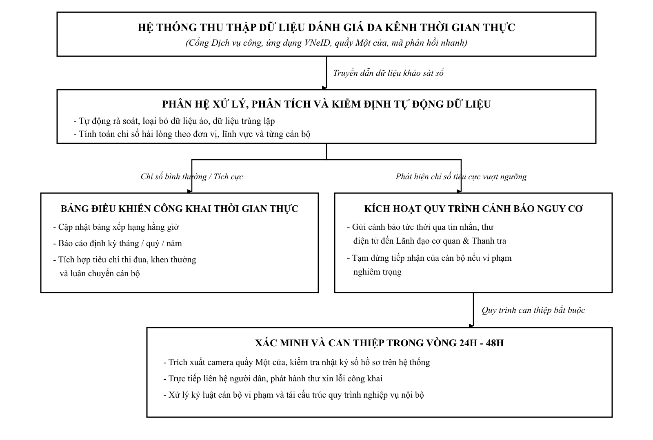
3.3. Cơ chế tự động kích hoạt cảnh báo chỉ số tiêu cực và quy trình cải tiến quy trình nội bộ
Hệ thống thiết lập cơ chế giám sát chủ động thông qua các ngưỡng báo động đỏ tự động:
- Các ngưỡng kích hoạt cảnh báo:
- Ngưỡng 1: Khi phát sinh bất kỳ một phản ánh nào về hành vi vòi vĩnh "chi phí phi chính thức".
- Ngưỡng 2: Khi một cán bộ nhận từ 03 lượt đánh giá "Không hài lòng" trong cùng một tuần làm việc.
- Ngưỡng 3: Khi tỷ lệ hồ sơ chậm hạn hoặc tỷ lệ đánh giá không hài lòng chung của một cơ quan, đơn vị vượt quá 3% trên tổng số hồ sơ giải quyết trong kỳ.
- Quy trình gửi thông tin cảnh báo tự động: Ngay khi hệ thống phát hiện vượt ngưỡng, một thông báo khẩn cấp tự động phát sinh qua tin nhắn viễn thông và thư điện tử điều hành gửi trực tiếp đến: Lãnh đạo cơ quan giải quyết thủ tục, Trưởng Bộ phận Một cửa, và Chánh Thanh tra Sở hoặc Thanh tra tỉnh.
- Quy trình xử lý can thiệp và phản hồi bắt buộc trong 24 giờ đến 48 giờ:
- Bước 1 - Xác minh dấu vết số: Trong vòng 24 giờ kể từ khi nhận cảnh báo, bộ phận kiểm soát thủ tục hành chính trích xuất dữ liệu camera giám sát tại quầy, đối soát lại nhật ký xử lý hồ sơ trên phần mềm một cửa để xác định rõ nguyên nhân tắc nghẽn (do lỗi chủ quan của cán bộ thụ lý hay do lỗi phối hợp giữa các phòng ban chuyên môn).
- Bước 2 - Liên hệ và giải quyết kiến nghị của người dân: Người đứng đầu cơ quan hoặc người được ủy quyền trực tiếp gọi điện thoại hoặc gửi thông báo bằng văn bản điện tử đến công dân để tiếp thu thông tin, giải thích rõ ràng lý do hoặc xin lỗi công dân nếu phát hiện cán bộ có sai sót, cửa quyền.
- Bước 3 - Xử lý kỷ luật và điều chỉnh quy trình: Nếu phát hiện cán bộ có hành vi tiêu cực, cơ quan hành chính lập tức đình chỉ quyền thụ lý hồ sơ của cán bộ đó để xem xét xử lý kỷ luật. Đồng thời, cơ quan tiến hành rà soát lại quy trình nội bộ: nếu quy trình có những điểm mâu thuẫn, thiếu thực tế dẫn đến việc chậm trễ hồ sơ, đơn vị phải chủ động xây dựng phương án tái cấu trúc quy trình, rút ngắn thời gian xử lý và công bố công khai quy trình sửa đổi trên hệ thống.
PHẦN III: HIỆN TRẠNG VÀ GIẢI PHÁP LIÊN THÔNG CÁC CƠ SỞ DỮ LIỆU QUỐC GIA VÀ CHUYÊN NGÀNH
1. Khai thác Cơ sở dữ liệu quốc gia về dân cư với vai trò dữ liệu gốc để xác thực định danh và đơn giản hóa thủ tục hành chính
1.1. Vị trí hạt nhân và nguyên tắc vận hành của Cơ sở dữ liệu quốc gia về dân cư
Theo định hướng kiến trúc Chính phủ điện tử và Chiến lược phát triển dữ liệu quốc gia, Cơ sở dữ liệu quốc gia về dân cư do Bộ Công an chủ trì xây dựng giữ vai trò là "dữ liệu gốc", bảo đảm bốn nguyên tắc cốt lõi: "đúng, đủ, sạch, sống". Đây là cơ sở dữ liệu định danh duy nhất của thể nhân tại Việt Nam, quản lý thông tin của gần 100 triệu công dân thông qua mã số định danh cá nhân thống nhất.
Toàn bộ các hệ thống thông tin chuyên ngành của các bộ, ngành, địa phương khi giải quyết các thủ tục liên quan đến yếu tố nhân thân đều phải lấy dữ liệu từ Cơ sở dữ liệu quốc gia về dân cư làm chuẩn đối chiếu cao nhất, không được xây dựng các hệ thống dữ liệu nhân thân phân tán, trùng lặp.
1.2. Các nhóm dịch vụ khai thác dữ liệu phục vụ cắt giảm thủ tục hành chính
Hệ thống thông tin giải quyết thủ tục hành chính các cấp đã và đang khai thác hiệu quả các dịch vụ chia sẻ dữ liệu từ Cơ sở dữ liệu quốc gia về dân cư:
- Dịch vụ xác thực danh tính công dân: Xác minh tính chính xác giữa thông tin kê khai với dữ liệu gốc, ngăn ngừa tình trạng sử dụng giấy tờ giả hoặc mạo danh người khác để thực hiện thủ tục.
- Dịch vụ tra cứu quan hệ gia đình: Phục vụ giải quyết các thủ tục liên quan đến hộ tịch, đăng ký biến động đất đai, cấp bảo hiểm y tế cho thân nhân, xác định nghĩa vụ bảo dưỡng, phụ cấp xã hội mà không cần yêu cầu người dân xuất trình giấy xác nhận tình trạng hôn nhân, sổ hộ khẩu hoặc giấy khai sinh bản giấy.
- Dịch vụ xác nhận thông tin về nơi cư trú: Thực hiện rà soát thông tin cư trú (thường trú, tạm trú, nơi ở hiện nay) qua đường truyền mạng, bảo đảm thực thi triệt để quy định của Luật Cư trú về việc bãi bỏ hoàn toàn việc nộp Sổ hộ khẩu giấy, Sổ tạm trú giấy trong toàn bộ các giao dịch hành chính công.
1.3. Triển khai mô hình dịch vụ công liên thông thiết yếu dựa trên dữ liệu dân cư
Minh chứng thực tiễn rõ nét nhất của việc lấy dữ liệu dân cư làm gốc là sự thành công của hai nhóm dịch vụ công trực tuyến liên thông theo Đề án 06:
- Nhóm liên thông khai sinh: Đăng ký khai sinh - Đăng ký thường trú - Cấp thẻ bảo hiểm y tế cho trẻ em dưới 6 tuổi.
- Nhóm liên thông khai tử: Đăng ký khai tử - Xóa đăng ký thường trú - Giải quyết trợ cấp mai táng phí.
Trước đây, để hoàn thành các nội dung này, người dân phải mang hồ sơ giấy đến trực tiếp ba cơ quan hành chính khác nhau (Ủy ban nhân dân cấp xã, Công an cấp xã, Cơ quan Bảo hiểm xã hội cấp huyện) với thời gian giải quyết kéo dài từ mười lăm đến hai mươi ngày. Khi áp dụng liên thông dữ liệu dân cư, người dân chỉ cần kê khai một lần trên Cổng Dịch vụ công. Dữ liệu từ phần mềm đăng ký hộ tịch điện tử của Bộ Tư pháp được chia sẻ tức thời sang Cơ sở dữ liệu quốc gia về dân cư để cấp Số định danh cá nhân cho trẻ sơ sinh, sau đó chuyển luồng tự động sang hệ thống của Bộ Công an để đăng ký thường trú và hệ thống Bảo hiểm xã hội Việt Nam để phát hành thẻ bảo hiểm y tế điện tử, rút ngắn toàn bộ thời gian giải quyết xuống dưới hai ngày làm việc.
2. Thực trạng kết nối, chia sẻ dữ liệu giữa Cơ sở dữ liệu quốc gia về đất đai và Cơ sở dữ liệu quốc gia về đăng ký doanh nghiệp với Hệ thống thông tin giải quyết thủ tục hành chính
2.1. Đối với Cơ sở dữ liệu quốc gia về đất đai
a) Thực trạng triển khai và những rào cản kỹ thuật
Cơ sở dữ liệu quốc gia về đất đai là một trong sáu cơ sở dữ liệu quốc gia cốt lõi, có ý nghĩa quyết định trong việc giải quyết thủ tục hành chính của cá nhân và doanh nghiệp. Tuy nhiên, việc liên thông, chia sẻ dữ liệu hiện nay vẫn đang đối diện với nhiều rào cản kỹ thuật và thể chế:
- Tình trạng phân tán và thiếu đồng nhất về hạ tầng phần mềm: Trước khi Luật Đất đai năm 2024 có hiệu lực, nhiều địa phương sử dụng các phần mềm quản lý hồ sơ địa chính và cơ sở dữ liệu đất đai cục bộ khác nhau do các nhà thầu phần mềm riêng biệt phát triển. Cấu trúc dữ liệu không gian (bản đồ địa chính, tọa độ thửa đất) và cấu trúc dữ liệu thuộc tính (chủ sở hữu, lịch sử giao dịch, tình trạng quy hoạch, thế chấp) giữa các địa phương chưa đạt chuẩn kỹ thuật thống nhất.
- Tiến độ số hóa hồ sơ địa chính chưa hoàn tất: Tại nhiều quận, huyện, dữ liệu về Giấy chứng nhận quyền sử dụng đất cấp qua các thời kỳ trước đây vẫn nằm trên hồ sơ giấy hoặc bản quét dạng ảnh tĩnh, chưa được bóc tách thành dữ liệu số có cấu trúc. Do đó, hệ thống không thể tự động nhận diện và trích xuất dữ liệu phục vụ đối soát trực tuyến.
- Điểm nghẽn liên thông thuế đất đai: Quá trình trao đổi dữ liệu hồ sơ chuyển nhượng bất động sản giữa Hệ thống thông tin giải quyết thủ tục hành chính, Văn phòng Đăng ký đất đai và cơ quan Thuế tại nhiều địa phương còn có độ trễ lớn. Cán bộ văn phòng đăng ký vẫn phải xuất tệp tin dữ liệu thủ công hoặc chuyển văn bản giấy sang cơ quan thuế để tính nghĩa vụ tài chính, làm chậm tiến độ trả kết quả cho người dân.
b) Giải pháp tháo gỡ và liên thông toàn diện
1. Hoàn thiện mô hình dữ liệu đất đai tập trung toàn quốc: Đẩy nhanh việc chuyển đổi, hợp nhất cơ sở dữ liệu đất đai các địa phương về Hệ thống thông tin đất đai quốc gia do Bộ Tài nguyên và Môi trường quản trị tập trung, bảo đảm tính thống nhất về cấu trúc dữ liệu không gian và thuộc tính pháp lý.
2. Chuẩn hóa giao diện lập trình kết nối: Xây dựng bộ dịch vụ chia sẻ dữ liệu chuẩn cho phép Hệ thống thông tin giải quyết thủ tục hành chính cấp tỉnh có thể tra cứu tức thời thông tin thửa đất: diện tích, mục đích sử dụng, chủ sử dụng đất, tình trạng hạn chế quyền (đang thế chấp, phong tỏa, kê biên thi hành án) phục vụ việc cấp giấy phép xây dựng, cấp đổi sổ đỏ hoặc thực hiện công chứng giao dịch.
3. Tự động hóa chu trình liên thông đất đai - thuế: Thiết lập cơ chế gửi thông điệp trao đổi dữ liệu tự động hai chiều giữa hệ thống đăng ký đất đai và Hệ thống quản lý thuế tập trung. Cơ quan thuế tự động tiếp nhận dữ liệu hồ sơ số, tính thuế và phát hành Thông báo nộp tiền điện tử trực tiếp sang tài khoản người dân trên Cổng Dịch vụ công, xóa bỏ hoàn toàn khâu chuyển hồ sơ giấy thủ công giữa hai cơ quan.
2.2. Đối với Cơ sở dữ liệu quốc gia về đăng ký doanh nghiệp
a) Đánh giá hiện trạng vận hành
Cơ sở dữ liệu quốc gia về đăng ký doanh nghiệp do Bộ Kế hoạch và Đầu tư vận hành được đánh giá là một trong những hệ thống dữ liệu chuyên ngành vận hành tập trung có chất lượng cao nhất hiện nay:
- Hệ thống đã quản lý dữ liệu pháp lý của 100% doanh nghiệp, chi nhánh, văn phòng đại diện trên toàn quốc theo mã số doanh nghiệp duy nhất (đồng thời là mã số thuế).
- Đã hoàn thành kết nối liên thông với Cổng Dịch vụ công Quốc gia và Trục tích hợp, chia sẻ dữ liệu quốc gia, cho phép cán bộ tiếp nhận hồ sơ tại các bộ, ngành, địa phương tra cứu nhanh trạng thái pháp lý, ngành nghề kinh doanh, vốn điều lệ và người đại diện theo pháp luật của doanh nghiệp.
b) Tồn tại nghiệp vụ và giải pháp hoàn thiện
- Vấn đề cập nhật trạng thái hoạt động theo thời gian thực: Hiện nay, thông tin phản ánh tình trạng hoạt động của doanh nghiệp (đang hoạt động, tạm ngừng kinh doanh, đang làm thủ tục giải thể, bị thu hồi giấy phép, hoặc bị khóa mã số thuế do vi phạm) đôi khi có độ trễ giữa cơ quan Thuế, cơ quan Đăng ký kinh doanh và cơ quan Quản lý thị trường. Điều này dẫn đến việc một số cơ quan cấp phép chuyên ngành vẫn cấp giấy phép con cho các doanh nghiệp đã bị cảnh báo vi phạm thuế hoặc đang trong quá trình phá sản.
- Giải pháp kết nối đồng bộ:
- Nâng cấp cơ chế chia sẻ dữ liệu từ mô hình "kéo dữ liệu khi có yêu cầu tra cứu" sang mô hình "chủ động phát thông báo biến động". Khi một doanh nghiệp có sự thay đổi về người đại diện, chuyển đổi trụ sở, bị xử phạt vi phạm hoặc thay đổi trạng thái thuế, Cơ sở dữ liệu quốc gia về đăng ký doanh nghiệp tự động phát thông điệp đồng bộ sang Hệ thống thông tin giải quyết thủ tục hành chính của các bộ, địa phương có liên quan.
- Tích hợp sâu rộng quy trình xác thực người đại diện theo pháp luật của doanh nghiệp thông qua tài khoản định danh điện tử VNeID Mức độ 2 của cá nhân đó, ngăn chặn hiện tượng giả mạo hồ sơ sử dụng người đứng tên hộ để thành lập doanh nghiệp "ma" nhằm mục đích mua bán hóa đơn hoặc lừa đảo thương mại.
3. Cơ chế tích hợp, chia sẻ thông tin hai chiều với các cơ sở dữ liệu chuyên ngành thông qua nền tảng tích hợp và chia sẻ dữ liệu dùng chung; yêu cầu về tiêu chuẩn an toàn thông tin và tính toàn vẹn dữ liệu
3.1. Mô hình kiến trúc nền tảng tích hợp và chia sẻ dữ liệu dùng chung
Nhằm xóa bỏ tình trạng cát cứ thông tin, kết nối điểm - điểm tùy tiện và mất an toàn, kiến trúc Chính phủ điện tử quy định mọi giao tiếp dữ liệu liên ngành đều phải thực hiện tập trung thông qua nền tảng tích hợp và chia sẻ dữ liệu dùng chung:
- Tại địa phương và bộ, ngành: Sử dụng Nền tảng tích hợp, chia sẻ dữ liệu cấp bộ, cấp tỉnh làm đầu mối điều phối dữ liệu nội bộ của tất cả các sở, ngành, đơn vị trực thuộc.
- Tại cấp quốc gia: Toàn bộ các nền tảng cấp bộ, tỉnh kết nối liên thông thông qua Nền tảng tích hợp, chia sẻ dữ liệu quốc gia do Bộ Thông tin và Truyền thông quản lý, kết nối với Trung tâm thông tin chỉ đạo, điều hành của Chính phủ, Thủ tướng Chính phủ và Trục liên thông văn bản quốc gia.
Sơ đồ 3. Mô hình kiến trúc nền tảng tích hợp và chia sẻ dữ liệu dùng chung
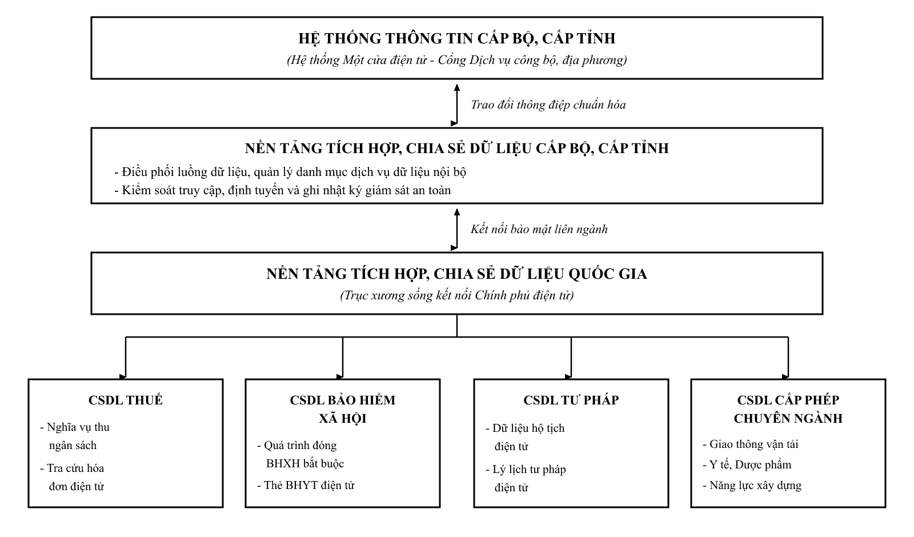
3.2. Cơ chế trao đổi và đồng bộ dữ liệu hai chiều
Cơ chế tích hợp không chỉ dừng lại ở việc đọc dữ liệu một chiều mà vận hành theo chu trình trao đổi hai chiều khép kín:
- Chiều thứ nhất: Truy vấn và khai thác dữ liệu phục vụ thẩm định hồ sơ:
- Cơ sở dữ liệu ngành Thuế: Hệ thống một cửa điện tử truy vấn tự động tình trạng nộp thuế của cá nhân, doanh nghiệp khi thẩm định các hồ sơ về cấp giấy phép kinh doanh, đấu giá quyền sử dụng đất, xác nhận hoàn thành nghĩa vụ tài chính; đối soát tính hợp lệ của hóa đơn điện tử đính kèm trong các hồ sơ quyết toán.
- Cơ sở dữ liệu Bảo hiểm xã hội: Hệ thống tự động kiểm tra quá trình tham gia bảo hiểm xã hội của người lao động trong hồ sơ đề nghị cấp giấy phép lao động cho người nước ngoài, hồ sơ xét duyệt chính sách trợ cấp thất nghiệp, giải quyết chế độ thai sản.
- Cơ sở dữ liệu ngành Tư pháp: Truy vấn dữ liệu đăng ký khai sinh, kết hôn, khai tử từ Hệ thống thông tin đăng ký và quản lý hộ tịch dùng chung của Bộ Tư pháp; kết nối trích xuất dữ liệu Phiếu lý lịch tư pháp điện tử để giải quyết các thủ tục cấp chứng chỉ hành nghề luật sư, công chứng viên, chứng chỉ giám sát thi công xây dựng.
- Cơ sở dữ liệu cấp phép chuyên ngành: Đối soát giấy phép hoạt động khám chữa bệnh, chứng chỉ hành nghề dược (Bộ Y tế), giấy phép lưu hành xe quá khổ quá tải, phù hiệu vận tải (Bộ Giao thông vận tải), chứng chỉ năng lực hoạt động xây dựng (Bộ Xây dựng).
- Chiều thứ hai: Cập nhật và làm giàu dữ liệu ngược lại cho các cơ sở dữ liệu chuyên ngành:
- Khi cơ quan hành chính ban hành một văn bản kết quả giải quyết thủ tục hành chính mới (như cấp Giấy phép kinh doanh bán lẻ thuốc lá, cấp Giấy chứng nhận cơ sở đủ điều kiện an toàn thực phẩm, phê duyệt báo cáo đánh giá tác động môi trường), hệ thống một cửa điện tử tự động đóng gói dữ liệu kết quả kèm chữ ký số công vụ và đẩy ngược lại vào cơ sở dữ liệu chuyên ngành của ngành dọc tương ứng.
- Nhờ cơ chế này, kho dữ liệu của các cơ quan quản lý chuyên ngành luôn được làm giàu tự động và phản ánh chính xác nhất thực trạng hoạt động của các chủ thể quản lý trên thực tế.
3.3. Yêu cầu tiêu chuẩn kỹ thuật về an toàn thông tin và bảo vệ dữ liệu cá nhân
Việc mở rộng kết nối chia sẻ dữ liệu đặt ra thách thức rất lớn về an ninh mạng. Do đó, các hệ thống bắt buộc phải đáp ứng đồng bộ các tiêu chuẩn kỹ thuật nghiêm ngặt:
- Xác lập và bảo đảm an toàn hệ thống thông tin theo cấp độ: Căn cứ Nghị định số 85/2016/NĐ-CP của Chính phủ, Hệ thống thông tin giải quyết thủ tục hành chính cấp bộ, cấp tỉnh phải được phê duyệt hồ sơ đề xuất cấp độ và triển khai đầy đủ phương án bảo đảm an toàn thông tin tối thiểu từ Cấp độ 3 trở lên. Đối với Nền tảng tích hợp chia sẻ dữ liệu quốc gia và các Cơ sở dữ liệu quốc gia cốt lõi, yêu cầu bảo đảm nghiêm ngặt theo Cấp độ 4 hoặc Cấp độ 5.
- Mã hóa dữ liệu toàn diện: Toàn bộ dữ liệu trao đổi qua mạng bắt buộc phải được mã hóa đường truyền bằng các giao thức bảo mật lớp vận chuyển tiêu chuẩn cao. Các trường dữ liệu thông tin nhạy cảm của công dân (số căn cước, thông tin sinh trắc học, dữ liệu tình trạng sức khỏe, thông tin tài sản) bắt buộc phải được mã hóa mức cơ sở dữ liệu trước khi lưu trữ.
- Tuân thủ khung pháp lý về bảo vệ dữ liệu cá nhân: Triển khai nghiêm ngặt các quy định tại Nghị định số 13/2023/NĐ-CP:
- Phân định rõ ràng trách nhiệm của Bên kiểm soát dữ liệu cá nhân và Bên xử lý dữ liệu cá nhân.
- Áp dụng nguyên tắc "tối thiểu hóa dữ liệu": Chỉ chia sẻ đúng các trường dữ liệu cần thiết phục vụ trực tiếp cho thẩm quyền giải quyết của thủ tục hành chính cụ thể, nghiêm cấm việc chia sẻ toàn bộ gói dữ liệu không kiểm soát.
- Thiết lập cơ chế kiểm soát truy cập dựa trên vai trò: Cán bộ chỉ được phép xem các hồ sơ thuộc phân công thụ lý của bản thân; không được quyền tùy tiện tra cứu thông tin công dân nằm ngoài hồ sơ đang giải quyết.
3.4. Cơ chế bảo đảm tính toàn vẹn và chống chối bỏ dữ liệu
Để bảo đảm giá trị pháp lý tương đương văn bản giấy của các giao dịch điện tử theo Luật Giao dịch điện tử:
- Áp dụng chữ ký số chuyên dùng công vụ và dấu thời gian: Từng gói tin dịch vụ chia sẻ dữ liệu trao đổi giữa các hệ thống đều phải được gắn kèm chữ ký số cơ quan và con dấu thời gian tin cậy do Ban Cơ yếu Chính phủ cấp. Điều này bảo đảm người nhận có thể kiểm chứng chính xác nguồn gốc dữ liệu phát sinh từ cơ quan nào và không bị thay đổi trong quá trình truyền dẫn.
- Kiểm soát tính toàn vẹn gói tin bằng hàm băm mật mã: Mỗi văn bản hoặc gói dữ liệu số hóa khi lưu trữ và truyền nhận đều được tính toán một giá trị băm bảo mật. Khi hệ thống tiếp nhận, phần mềm tự động tính toán lại giá trị băm; nếu có bất kỳ sự sai lệch dù chỉ một ký tự, hệ thống lập tức từ chối tiếp nhận và ghi nhận cảnh báo vi phạm tính toàn vẹn dữ liệu.
- Quản lý nhật ký kiểm toán số không thể sửa đổi: Mọi thao tác truy vấn, đọc, trích xuất hoặc chỉnh sửa dữ liệu trên hệ thống đều được tự động lưu lại vào nhật ký kiểm toán hệ thống. Dữ liệu nhật ký ghi rõ: thời điểm thực hiện chính xác đến phần nghìn giây, mã số tài khoản cán bộ, mã định danh máy tính truy cập, nội dung tra cứu và lý do nghiệp vụ. Nhật ký được lưu trữ độc lập tại phân vùng bảo vệ nghiêm ngặt phục vụ công tác thanh tra, kiểm tra chuyên ngành và xử lý trách nhiệm khi có sự cố phát sinh.

